LES CINQ POLYÈDRES RÉGULIERS
- Dès l’Antiquité, on a recherché les polyèdres [plusieurs faces] constitués d’un seul type de polygones [plusieurs angles, plusieurs côtés], que l’on peut inscrire dans une sphère.
- On a montré qu’il n’en existait que cinq, appelés solides de Platon (philosophe grec de l’Antiquité). On leur a ainsi donné un symbolisme, en les associant à des « éléments » de notre « Espace ».
- Compléter le tableau suivant :
 | Nombre  de sommets | Nombre d’arêtes | Nombre  de faces
Tétraèdre
Cube
Octaèdre
Dodécaèdre
Icosaèdre
- On a aussi remarqué que les nombres de sommets (S), d’arêtes (A) et de faces (F) étaient liés par une formule. Chercher alors une telle formule :

Nom | Faces | Figures | Éléments
Tétraèdre | triangles équilatéraux | 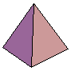 | Le Feu
Cube | carrés | 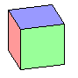 | La Terre
Octaèdre | triangles équilatéraux | 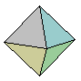 | L’Air
Dodécaèdre | pentagones réguliers |  | L’Univers
Icosaèdre | triangles équilatéraux | 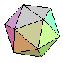 | L’Eau

